令和7年１2月 吉日
学童・少年野球 各チーム代表者 様
（一社）京都軟式野球連盟
上北・中京・左京・右京下南 理事長
令和8年度 野球肘・肩検診実施のお知らせ（1月25日）
寒冷の候、学童・少年チームには当連盟の運営に、ご協力を賜り厚く御礼申し上げます。
野球肘・肩の検診を、令和８年１月２５日（日）に実施いたします。
検診会場につきましては、丸太町リハビリテーションクリニックになります。
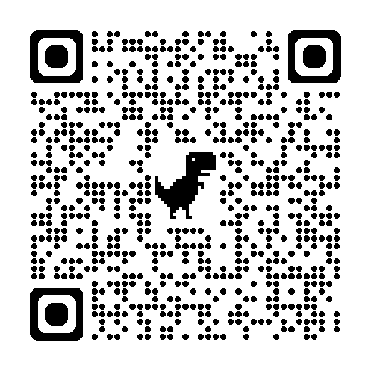
対象学年は、令和８年は１月現在小学4年生以上の選手とします。
また、問診票については1月25日に受診される選手は右のQRコードから
１２月には入力をお願いします。問診票のGoogleフォームとQRコードは
連盟のホームページにも掲載いたします。
＊ マスク着用、当日の体調不良者は欠席いただくこと
＊ 費用：１名＠１，０００円
＊ 当日ユニホームは着替えに時間が掛かりまた、荷物になりますのでジャージ等で受診のこと
＊ 受診選手の受診料と野球手帳をチームごとにまとめて受付へ提出
＊ 野球手帳を未所持者は連盟支部で事前購入のこと：１冊＠100円

注 連絡先は、各支部担当者または０９０－８８２７－１４８４のみです、お願いいたします。
担当：ドクター 森原 徹（丸太町リハビリクリニック）木田圭重（京都府立医科大学）
理学療法士 松井知之（丸太町リハビリクリニック）
連盟理事 天野正英（学童・少年部担当 上北支部理事長 ０９０－８８２７－１４８４）
下記に希望する時間帯を記入して頂き12月26日(金)までには、各支部担当者に提出してください。
実施連絡が直前になるなど、ご迷惑をおかけいたして、誠に申し訳ありませんが、よろしくお願いいたします。
‥‥‥‥‥‥‥‥‥‥‥‥‥‥‥‥‥‥‥‥‥‥‥‥‥‥‥‥‥‥‥‥‥‥‥‥‥‥‥‥‥‥‥‥‥‥‥‥‥

支部名 チーム名 受診人数 名＠1,000円

連絡先 野球手帳必要冊数
受診希望時間帯（令和8年1月25日） 検診会場：丸太町リハビリテーションクリニック

時間帯 | 受診 | 25日(日)
午前 | 9時～  12時
昼前 | 12時～  13時 | ×
午後 | 13時～  17時
＊受診時間：20分～30分
＊希望を時間帯は午前若しくは午後とご記入を下さい。
＊希望通りにならない場合もあります。
＊１時間の受付者数は、100名までの予定です。
＊後日、各支部より時間の決定通知をします。
＊野球手帳は、提出し、検診後結果を記入し、当日に返却します。
以上、どうぞよろしくお願い致します。
諸事情で受診できない場合は、１月18日太陽が丘体育館と、２月１日京都医療
センターで検診が行われますのでいずれかの会場で受診をお願いいたします。

